Spa Six Hours / 12-16 septembre 2018

Le meeting Pure Historic Racing par excellence !

Il s’agit à n’en pas douter d’un des rendez-vous les plus prestigieux de l’année sur le Circuit de Spa-Francorchamps, intégralement consacré à la voiture ancienne. Pour sa 26ème édition, Spa Six Hours sera plus que jamais axé Racing, avec un programme tout simplement royal, des séries comptant parmi les plus en vue en Europe, ainsi qu’une poignée de nouveautés incontournables.

« A l’inverse d’autres manifestations plus que respectables qui reposent essentiellement sur des parades, Spa Six Hours est un meeting exclusivement réservé à des courses pour voitures anciennes, explique Vincent Collard au nom de Roadbook, organisateur d’un événement qui défraie la chronique depuis plus d’un quart de siècle. Et cette année, nous avons souhaité mettre cet aspect Pure Historic Racing encore plus en évidence. Organiser des compétitions réservées aux bolides d’antan, c’est notre spécialité… »

Outre l’épreuve des Spa Six Hours Endurance, traditionnellement disputée le samedi entre 16 et 22 heures, et réunissant un plateau de 120 voitures allant de la Ford GT40 à la MG B en passant par les Jaguar E Type, Shelby Cobra, Ford Mustang, Lotus Elan ou Porsche 911, l’événement de la mi-septembre accueillera les différentes compétitions de la série Masters, avec les spectaculaires F1 historiques, les Sports Cars et les voitures de tourisme, mais aussi les ‘plus modernes’ Endurance Legends. En plus de disciplines aussi cotées que les Woodcote Trophy & Stirling Moss Trophy, le U2TC, la compétition de Formule Junior, le très officiel Jaguar Classic Challenge, etc.

Plus que jamais pour cette 26ème édition, l’accent sera mis sur les voitures d’avant-guerre, les ‘Pre-War’ pour les initiés, et pas seulement lors des trois jours de course. « En plus de l’Historic Grand Prix Cars Association et son superbe plateau de monoplaces des années ’30, ’40 et ’50, nous aurons le plaisir d’accueillir les Pre-War Sports Cars, poursuit Vincent Collard. Notre démarche va néanmoins bien au-delà de l’aspect ‘course’, puisqu’en étroite collaboration avec notre partenaire la FBVA, Fédération Belge des Véhicules Anciens, on a décidé de faire de la journée du mercredi 12 septembre un ‘Pre-War Day’, officiellement baptisé Pre-War @ Spa Six Hours. L’idée est simple : les propriétaires de voitures d’avant-guerre, de course comme de route, ont l’occasion de venir effectuer – à leur rythme – des tours sur le plus beau circuit du monde ! L’objectif est de faire en sorte que ce ‘Pre-War Day’ entre dans les mœurs et devienne une bonne habitude de Spa Six Hours, avec un mercredi consacré aux plus anciennes parmi les anciennes. Signalons par ailleurs que les Pre-War Sports Cars disputeront déjà une course dès le vendredi 14 septembre, sur 40 minutes, avec un départ donné à 17h30. »

Plus que jamais, la FBVA s’impose comme le partenaire privilégié de Spa Six Hours, avec, outre la journée Pre-War du mercredi, le Warm-Up du jeudi entre 18h00 et 19h30 (tours de piste pour les voitures de plus de 25 ans), un parking P14 exclusivement réservé aux membres et donc aux véhicules anciens, et une Maison FBVA toujours implantée dans les Salons de l’Eau Rouge d’un bout à l’autre du week-end.

Signalons aussi la présence dans le Paddock Endurance d’un Village Vintage constituant une entité en tant que telle, avec un cadre plus que jamais en harmonie avec l’événement.

L’accès à Spa Six Hours vous en coûtera 35 euros pour l’ensemble du week-end en prévente (45 euros sur place), 20 euros pour les journées de vendredi et dimanche (25 euros sur place) et 30 euros (35 euros sur place) pour la seule journée du samedi, riche de la course des Spa Six Hours Endurance.

Amateurs et passionnés d’anciennes, il ne vous reste plus qu’à réserver votre week-end de la mi-septembre - voire les jours qui précèdent - afin de prendre la direction du plus beau circuit du monde. Infos : www.spasixhours.com.

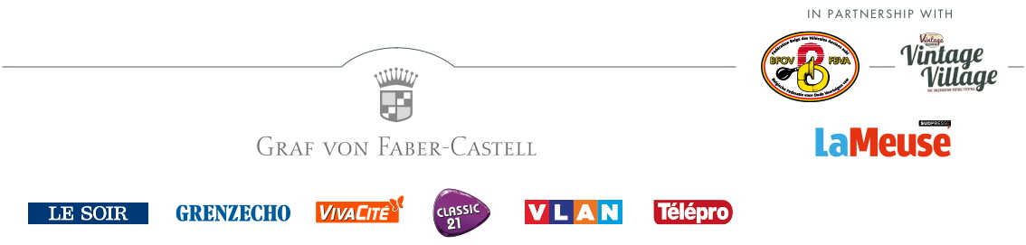
www.spasixhours.com

